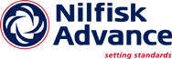
Salzburg, 10. September 2008

Nilfisk Herbstaktion: jetzt sparen!
Aktionspreise bei vielen Nilfisk-ALTO Reinigungsgeräten

Mit der bekannten Herbstaktion bietet Nilfisk-ALTO insgesamt zehn ausgesuchte Profi-Reinigungsgeräte zu speziellen Sonderkonditionen an. Dabei gibt es für landwirtschaftliche Anwendungen die kraftvollen Hochdruckreiniger der Serien POSEIDON und NEPTUNE vergünstigt. Der Nass-/Trockensauger ATTIX 30-01 PC und die Handkehrmaschine BK 900 sind ebenfalls stark preisreduziert. Auch für das Gewerbe hält Nilfisk ein paar Herbstangebote bereit. Alle Geräte überzeugen durch hohe Leistung und Qualität, optimierte Ergonomie, gute Wartungsfreundlichkeit und umfangreiches Zubehör. Nilfisk-ALTO Reinigungsgeräte sind im Fachhandel erhältlich. Die Aktion ist vom 1. September bis zum 31. Dezember 2008 gültig.
Mit einer breiten Palette an stark preisreduzierten Reinigungsgeräten läutet Nilfisk-ALTO den Herbst ein. Speziell für die Landwirtschaft werden die Kaltwasser-Hochdruckreiniger POSEIDON 4-36 XT und 5-55 XT und die Heißwassergeräte NEPTUNE 3-41 X und 5-49 X angeboten. Die Profi-Hochdruckreiniger sind mit einer leistungsfähigen Pumpe mit Keramikkolben, Schlauchtrommel, automatischer Start/Stop-Funktion zum Energiesparen sowie dem Click&Clean Düsenverbindungssystem ausgestattet. Mit dem praktischen Zubehör, wie etwa spezielle Bürsten oder Reinigungsmittel, lassen sich die Hochdruckreiniger von Nilfisk-ALTO für jeden Einsatz passend adaptieren. Preisreduziert ist auch der leistungsstarke Nass-/Trockensauger ATTIX 30-01 PC, der sich durch die äußerst kompakte und robuste Bauweise auszeichnet und zudem besonders leise und – dank der zweistufigen Turbine – extra saugstark ist. Der ATTIX 30-01 ist trotz seiner Leistungsstärke (250 mBar Unterdruck, 3700 l/min Luftmenge, 30-Liter-Behälter) äußerst kompakt und daher vielseitig einsetzbar. Auch die Handkehrmaschine BK 900, die über 69 cm Arbeitsbreite, 40-Liter-Schmutzbehälter und höhenverstellbare Kehrwalzen verfügt, ist in der Herbstaktion preisreduziert.
Für den Einsatz im Gewerbe bietet Nilfisk-ALTO den Nass-/Trockensauger ATTIX 961-01 zu vergünstigten Konditionen an. Mit zwei Motoren, PushClean Filterreinigungssystem, 70-Liter-Edelstahlbehälter und 2 x 1.500 Watt Leistung ist der ATTIX 961-01 der richtige Partner für die industrielle Reinigung. Zudem sind die Hochdruckreiniger POSEIDON 2-28 XT und 3-33 X preisgesenkt. Beide Geräte verfügen über einen 15 Meter HD-Schlauch mit Schlauchtrommel, 160 bar-Pumpe mit Keramikkolben sowie eine Ergo 100 Pistole und sind für den regelmäßigen Einsatz in den Bereichen Kraftfahrzeug, Transport, Industrie und Handwerk ideal geeignet. Mit einer Wasserleistung von bis zu 825 Liter pro Stunde können auch hartnäckige Verkrustungen binnen kurzer Zeit gelöst werden. Im Rahmen der Herbstaktion bietet Nilfisk auch die Scrubtec 343-B Combi Scheuersaugmaschine an. Die kompakte, universell einsetzbare Maschine besitzt 43 Zentimeter Arbeitsbreite, je 29 Liter Tankvolumen für Frisch- und Schmutzwasser sowie leisen Batteriebetrieb.

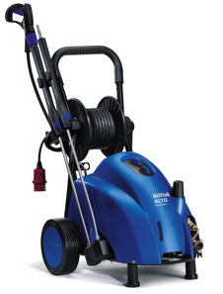 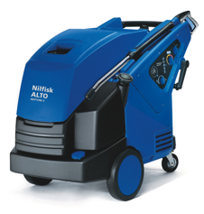 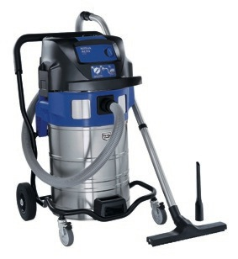 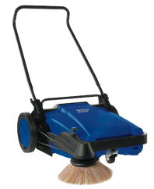 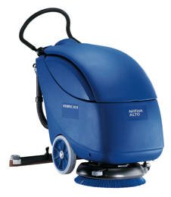
POSEIDON 5-55 XT NEPTUNE 5-49 X ATTIX 961-01 BK 900 Scrubtec 343-B

Die Bilder stehen in Druckqualität zum download unter www.press-n-relations.com bereit.

Weitere Informationen:  Nilfisk-Advance GmbH – Corinna Halwa  Metzgerstraße 68 – 5101 Bergheim / Salzburg  Tel.: +43 662 456 400 – 11 – Fax: +43 662 456 400 – 34  info.at@nilfisk-advance.com, www.nilfisk-alto.at | Presse und Öffentlichkeitsarbeit:  Press'n'Relations GmbH Wien – Georg Dutzi  Schwindgasse 10 – A-1040 Wien  Tel.: +43 1 907 61 48-10 – Fax: +43 1 907 61 48-15  gd@press-n-relations.at - www.press-n-relations.com

Über Nilfisk-Advance Österreich
Die Nilfisk-Advance GmbH in Bergheim bei Salzburg ist eine Niederlassung der dänischen Nilfisk-Advance A/S, einem der weltweit größten Anbieter von Reinigungsgeräten mit einem Umsatz von rund 780 Millionen Euro und 5.000 Mitarbeitern. Das Unternehmen besteht seit über 100 Jahren und hat Standorte in allen wichtigen europäischen Ländern sowie in den USA und in Asien. Die Zentrale liegt in Dänemark. Produktionsstandorte sind in Deutschland, Dänemark, Ungarn, Singapur, China, Italien und in den USA. In Österreich führt die Nilfisk-Advance GmbH die Marken Nilfisk-Advance, Nilfisk-ALTO, Nilfisk-Consumer und den neuen Bereich Nilfisk-CFM. Der Geschäftsbereich Nilfisk-Advance umfasst Gewerbe- und Industriesauger, sowie Bodenreinigungsmaschinen für professionelle Anwendungen. Die Marke Nilfisk-ALTO liefert Kunden aus den Bereichen Landwirtschaft, Industrie, Kommunen, Gewerbe und Handwerk ein umfassendes Programm an hochwertigen Hochdruckreinigern, Nass- und Trockensaugern und Bodenreinigungsmaschinen. Als wesentlicher Bestandteil von Nilfisk-ALTO steht die traditionsreiche Technologiemarke Wap für Erfahrung und beständige Qualität bei der Entwicklung und Produktion von Hochdruckreinigern und Saugern. Nilfisk-Consumer umfasst Hochdruckreiniger, Nass- und Trockensauger sowie Haushaltssauger für Endverbraucher. Den Kern des Geschäftsbereichs Nilfisk-CFM bilden Industriegroßsauger.

